# ROS JAVA开发文档

Notes：本文档开发基于rosjava github开源代码进行开发。

<https://github.com/rosjava/android_core>

<https://github.com/rosjava/android_apps>

## 创建Android_app module (监听者）

1. File-> new-> New Module

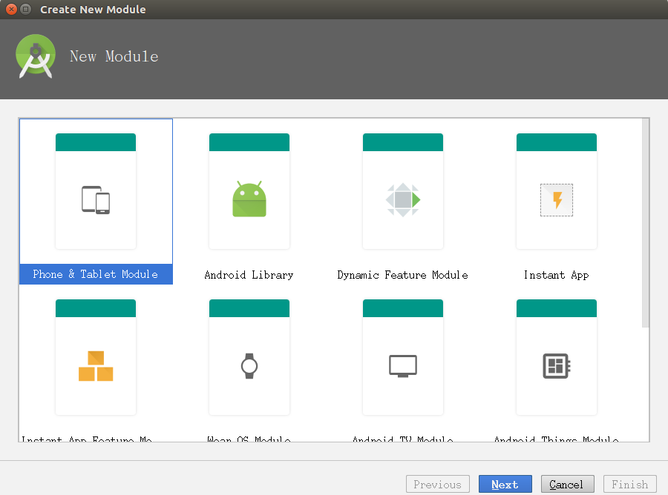

Configure the new module

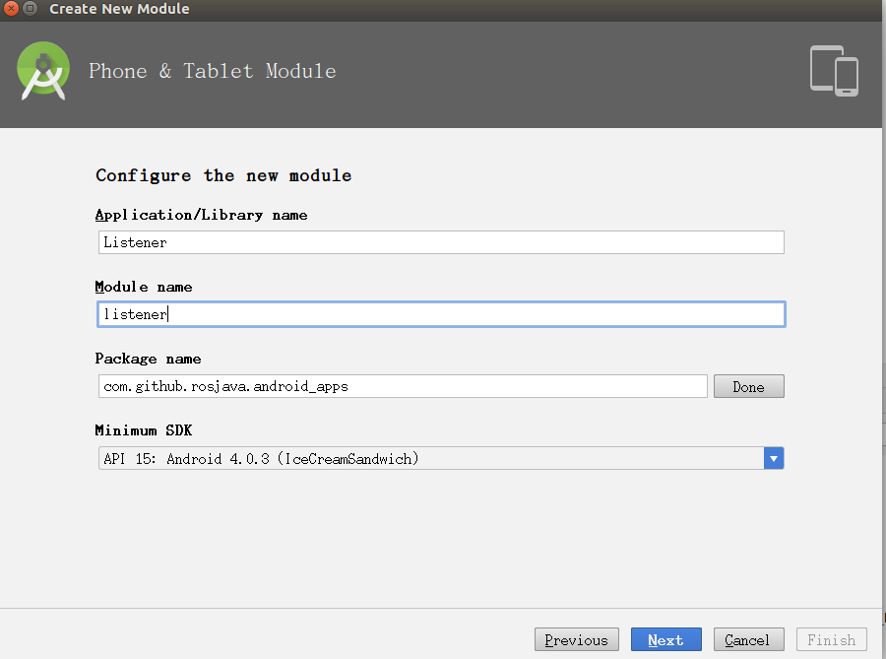

1. 修改build.gradle

将build.gradle修改为如下的内容

apply **plugin**: **'com.android.application'**android {  
 compileSdkVersion 25  
 buildToolsVersion **"25.0.2"** defaultConfig {  
 minSdkVersion 15  
 targetSdkVersion 22  
 versionCode 2  
 versionName **"1.0.0"** }  
 productFlavors {  
 kinetic {  
 applicationId **"com.github.rosjava.android_apps.teleop.kinetic"** }  
 }  
 lintOptions {  
 abortOnError = **false** }  
}  
  
dependencies {  
 compile **'com.github.rosjava.android_remocons:common_tools:[0.2,0.3)'** compile **'org.ros.android_core:android_15:[0.3,0.4)'**}

1. 修正报错信息



删除AndroidMainfest.xml中下面一样信息

**android:icon="@mipmap/ic_launcher"**

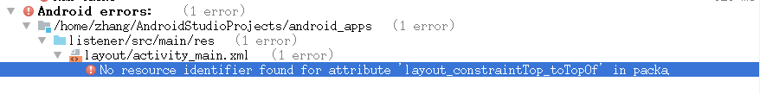

不要使用如下的内容即可

**app:layout_constraintTop_toTopOf="parent"**

出现下列信息即表示build成功

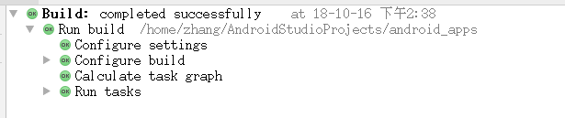

1. 运行错误信息



将layout文件中的**android.support.constraint.ConstraintLayout替换为LinearLayout即可**



添加如下权限即可

<**uses-permission android:name="android.permission.INTERNET"** />



去掉init中调用的super.init即可

至此就完成了，发布者与订阅者创建的流程差不多